2013年第二届中国（都江堰）老年国际文化旅游节
旅游接待方案

方案二：（2013年第二届中国（都江堰）老年国际文化旅游节全程活动、都江堰、青城山、映秀地震遗址、水磨羌城、时空之旅晚会、九寨沟、黄龙、牟托羌寨5日游）
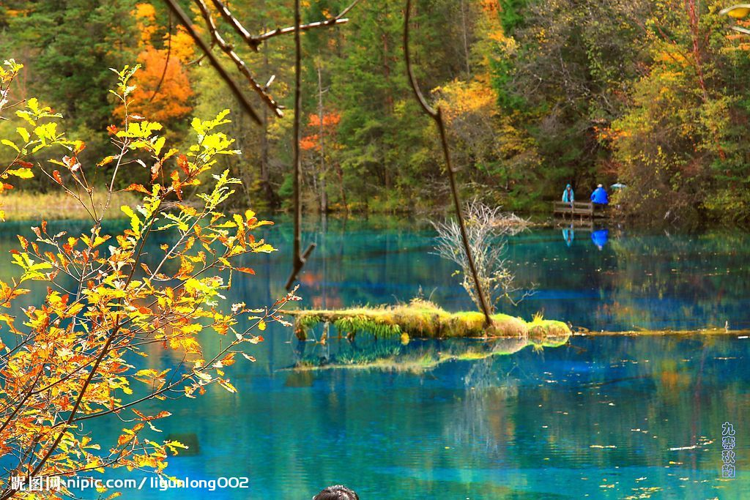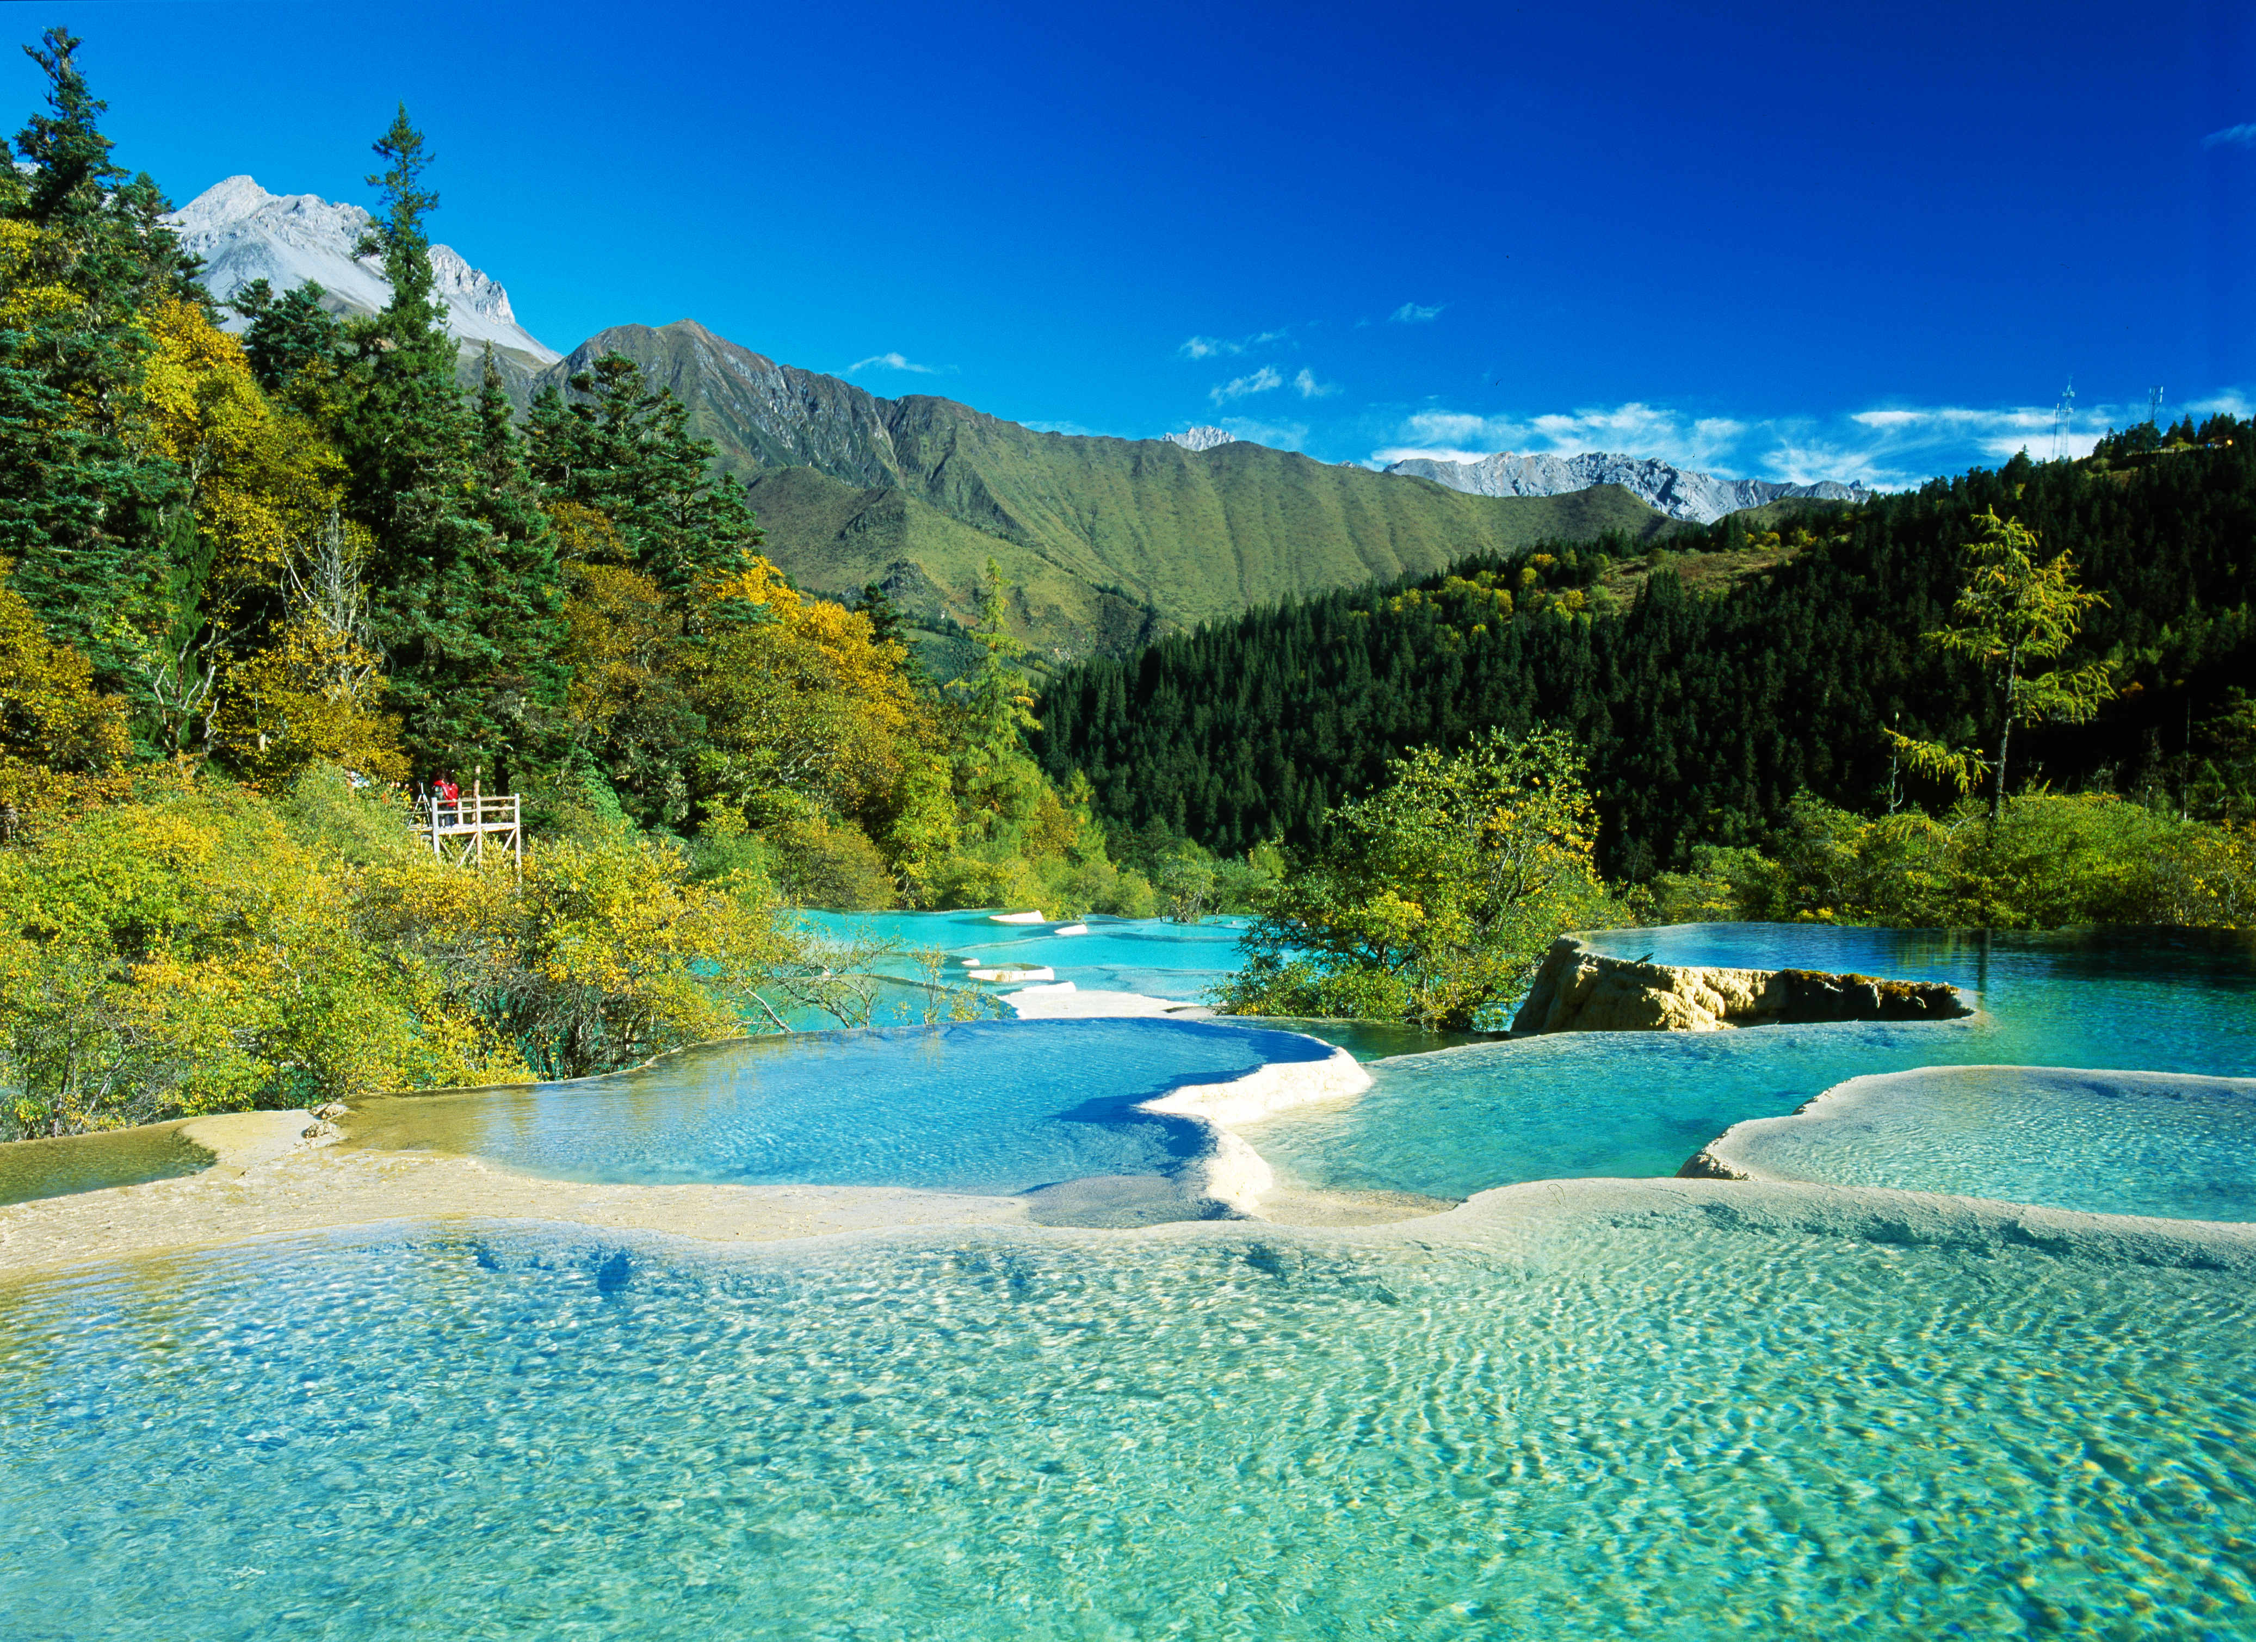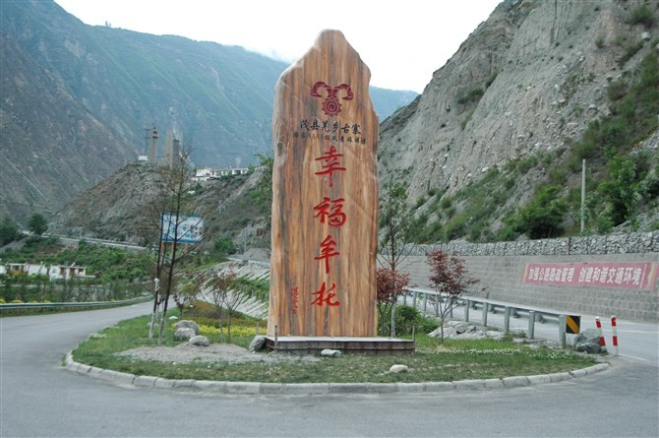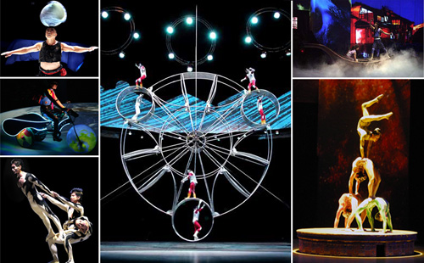
九寨沟 黄龙 幸福牟托 都江堰时空之旅晚会

6月18日：早09:30分于都江堰古城区集合，2013年第二届中国（都江堰）老年国际文化旅游节在欢声
笑语中正式开幕（迎宾仪式、古城开城仪式、千名老人同祈福、千名老人巡游—幸福大道—
—都江堰古城—都江堰景区：游览举世闻名的都江堰水利工程——鱼嘴、飞沙堰、宝瓶口、
离堆公园、伏龙观、安澜索桥；时间约2小时多），午餐后都江堰至映秀（行程20分钟，20KM；游览观映秀地震遗址—缅怀5.12大地震中死难同胞；以前破旧的村镇已经焕然一新，建设成一个富有南粤风格、川西特色的特色村镇，时间约40分钟左右），后映秀至水磨古镇（行程40分钟左右，30KM；游览参观水磨古镇——位于四川省汶川县南部的岷江支流寿溪河畔，早在商代就享有“长寿之乡”的美誉，时称老人村，后更名为水磨至今。水磨镇既是汉族和少数民族的交融区，在灾后重建中赋予其厚重的南粤新元素，内地风情和藏羌文化交相辉映，西蜀人文和禅佛文化联袂绽放。5.12大地震后，水磨古镇重建的“禅寿老街、寿西湖、羌城”三大区。古今历史文化交汇、川广发展理念结合、藏羌人文风情荟萃，俨然一幅“高山峡谷、湖光山色、古街林立、风情四溢”的“水墨画”，被誉为汶川大地震灾后重建第一镇；游览时间约90分钟左右），返回都江堰市区晚餐后（观赏价值180元/人，由上海时空之旅、都江堰景区投入打造的都江堰独特风土人情的大型晚会时空之旅，让每位客人感受独到的中国文化特色、四川的自然景观、都江堰元素，时间约80分钟）
（含中、晚餐） 宿：都江堰
6月19日：早餐后前往青城山山脚，艺术节主题活动——“问道青城山”千人老人学太极。“中老年健
康青城、老年避暑胜地”老年养生基地寻觅介绍会。游泰安古镇。午餐后游览素有“青城
天下幽”之美称的道教发祥地——青城山（游览雨亭、天然阁、天然图画、上清宫、老君阁
或五洞天、天师洞等景点，感受青城之幽以及源远流长的道教文化；时间约3—4小时；【不
含青城山索道上下70元】），晚餐后入住酒店！！
（含早、中、晚餐） 宿：都江堰
6月20日：早餐后都江堰至川主寺（行程4小时左右，250KM；途中车观地震遗址、藏羌风情、1933年
地震遗址—叠溪海子，松潘古城墙，远眺红军长征纪念碑，），于川主寺午餐后至黄龙风景区
【含门票200元、不含黄龙索道上行80元、下行40元】（行程60分钟左右，50KM；游览黄
龙美丽自然风光；迎宾彩池、洗身洞、金沙铺地、明镜倒影池、争艳彩池、五彩池等，时间
约4小时左右），后黄龙至九寨沟（行程2小时左右，140KM；途中观岷江源头——弓杠岭，
甘海子景区），入住酒店晚上赠送价值150元/人藏家家访（时间约1小时左右；感受藏族土
风文化，品尝藏族特色——手抓肉、酥油茶、稞酒、藏族特色小吃）
（含早、中、晚餐） 宿：川主寺或九寨沟
6月21日：早餐后换乘九寨沟绿色观光车游览人间仙境、童话世界——九寨沟【含九寨沟风景区220元
+观光车90元】（游览诺日朗瀑布、树正群海、长海、五彩池、珍珠滩、五花海、箭竹海、
熊猫海等景点。景区内有九寨沟最宽、最高、最雄伟壮观的三大瀑布；珍珠滩瀑布、诺日朗
瀑布、熊猫海瀑布，景区内共有一百多个高山湖泊及数十处高低不一的流泉飞瀑等景观。最
美最奇特的是九寨沟的水，清冽透底，变幻无穷。结束后入住酒店。晚餐后可晚上可自费观
看富有特色的九寨沟藏羌篝火晚会（费用180元/人，时间约90分钟左右；感受藏羌回族
民族风俗、欢乐的歌声、优美的舞蹈、富有民族特色的各式服装让你流连忘返，渡过一个
难忘的夜晚） （含早、晚餐） 宿：九寨沟
备注：九寨沟景区内午餐因仅有诺日朗餐厅开放，因此不含该餐，客人可自行于餐厅用自助
餐60元/人.餐起，或准备相应食品
6月22日：早餐后九寨沟至川主寺（行程3小时左右，100KM；途中参观四川第三高峰雪宝顶脚下的藏
元素水晶，晶莹碧透的高原水晶工艺品，是您馈赠亲友、装饰、祈福、平安的最佳选择；时
间约40分钟左右；参观若朴藏医院，感受神奇的藏医学，领略高原珍贵药材的神奇效果，
时间约90分钟左右；免费品尝高原绿色食品——牦牛肉，时间约40分钟左右），于川主寺午餐至茂县牟托羌寨（赠送价值170元/人的AAAA级景区牟托羌寨）（行程180KM，3小时左右；参观中国最幸福的村寨——牟托羌寨；牟托羌寨在2008年5.12大地震中遭受了巨大的灾难，温家宝总理曾亲自前往这里进行慰问、指导重建；重建的羌寨碉楼依山而建美丽、雄伟、壮观；这里可观羌族富有特色的村寨、碉楼、索桥、溜索以及多姿多彩的羌族歌舞表演，还能品尝到各式羌族小吃、各季节水果；时间约90分钟—120分钟）。后牟托至都江堰或成都（行程1小时多，90KM），全程旅游结束！！（含早、中餐）

服务项目：含全程空调旅游车费；含4早餐8正餐10人桌8菜1汤；含4晚双人空调标准间住宿；行
程内所有景点费用以及都江堰时空之旅晚会；优秀导游全程陪同讲解以及景区内导游服务
行程特色：1、深度参加2013年第二届中国（都江堰）老年国际文化旅游节主题活动；拜水都江堰、问
道青城山；观地震遗址、特色川西古镇——水磨羌城；赏童话世界—九寨沟、
人间瑶池—黄龙；览中国最幸福的村寨—牟托羌寨……
2、超值服务、高端品质：全程赠送价值180元/人的时空之旅晚会、150元/人的九寨蔵家家
访、赠送170元/人四A级风景区牟托羌寨、全程免费提供矿泉水、全程轻松藏区特色购
物仅3次，充分确保每个景点的游览时间。
行程费用：60岁以下—1490元/人 60—69岁老年人—1320元/人 70岁以上老年人—1099元/人
备注：60—69岁、70岁以上老年人请一定携带身份证以便进入景区使用。60岁以上老年人的门票优惠
已经扣除，不再退还门票差价。

